МУНИЦИПАЛЬНОЕ БЮДЖЕТНОЕ ДОШКОЛЬНОЕ образовательное УЧРЕЖДЕНИЕ ДЕТСКИЙ САД «СВЕТЛЯЧОК» ГОРОДА ЧАПЛЫГИНА ЧАПЛЫГИНСКОГО МУНИЦИПАЛЬНОГО РАЙОНАЛИПЕЦКОЙ ОБЛАСТИ РОССИЙСКОЙ ФЕДЕРАЦИИ

Проект

«Зима в музыке»

Подготовила

Музыкальный руководитель

Михеева Юлия Петровна

2023год

Вид проекта : информационно - творческий, групповой, краткосрочный.

Сроки реализации: 5 декабря 2023 года –25 декабря 2023года.

Участники проекта : дети средней группы , родители, музыкальный руководитель,

Проект « Музыка зимы» был задуман  для ознакомления детей средней группы с различными музыкальными произведениями зимней тематики. Он направлен на знакомство детей с музыкой о зиме,  повышение интереса детей к музыкальной  деятельности, воспитание  эстетического вкуса через комплекс мероприятий , создание итогового мероприятия : « Музыкальная гостиная»

Цель проекта: Формирование мотивационного, целостного представления о классических и современных  музыкальных произведениях зимней тематики. **:** прививать любовь к классической музыке, к творчеству поэтов- классиков через синтез искусств (музыка, поэзия).

через синтез искусств (музыка, поэзия, живопись) прививать учащимся любовь к классическому наследию и русской природе.

развивать музыкальные и творческие способности

**Задачи проектной деятельности**

1.Теоретически обосновать тему «Зима в музыке», как способ ознакомления с классической музыкой, развития представлений детей о связи речевых и музыкальных интонаций, творческого воображения;

2. Учить самостоятельно, определять характер и содержание музыкального произведения, эмоционально откликаться на него

;3. Передавать характер музыкальных произведений через движение, развивать двигательные качества, умения; развивать певческие навыки, музыкальный слух;  
4. Совершенствовать умение играть в оркестре, использовать разнообразные приемы игры на детских музыкальных инструментах; расширять музыкальный кругозор;  
5. Развивать любовь к русскому художественному слову; совершенствовать интонационную выразительность речи; воспитывать культуру общения во время совместной деятельности детей и взрослых.

6. Проследить динамику формирования творческой активности и развития эмоциональной сферы у воспитанников среднего дошкольного возраста;

**Предварительная работа:**

.Определение темы ( проблемы проекта).

Проблема проекта – недостаточные знания у детей по данной теме.  
2.Составление плана, формулирование цели, задач проекта.  
3.Изучение Интернет- ресурсов по теме проекта.  
4.Подбор методической литературы по данной теме, подбор музыкального репертуара ,  разработка конспектов ООД, сценария праздника, подбор атрибутов к занятиям и  оформлению зала.  
5.Анализ предметно - развивающей среды группы.

Основное содержание проекта

- беседы о характерных признаках и приметах зимы;   
- подбор и разучивание песен и стихов о зиме;   
- знакомство с творчеством композиторов и поэтов, писавших произведения о зиме;  
- слушание произведений П.И. Чайковского «Зимнее утро», «Святки», «На тройке», «Вальс снежных хлопьев», Г. Свиридова «Метель», А. Вивальди «Зима»;  
- беседы о характере прослушанной музыки, разучивание зимних песен; постановка танцевального этюда на музыку «Вальс снежных хлопьев» П.И.Чайковского;   
- работа с детским музыкальным оркестром (пьеса «На тройке» П. И. Чайковского.)

**Основные методы проекта**

* Изучение и анализ психолого-педагогической, методической, музыкальной литературы .
* Изучение педагогического опыта по использованию технологии слушания музыкальных классических произведений.
* Моделирование и проектирование работы по теме «Сказка в музыке».
* Наблюдение , обобщение и подведение итогов проекта.

Ожидаемые результаты

Для детей : формирование доступных знаний по данной теме, умение применять их на практике, воспитание эстетического вкуса, возникновение желания самостоятельно слушать музыку  и исполнять песни на данную тему.

Для педагогов : получение  практического  опыта по работе с детьми средней группы  по данной теме.

Для родителей: через совместную деятельность взрослых и детей повысить интерес семьи к музыкальной деятельности в детском саду.

Ресурсы и условия реализации проекта:

Создание предметно - развивающей среды,  
исследовательская деятельность,  
художественное творчество,  
музыкальная деятельность,  
привлечение родителей к совместной деятельности.

Материальное обеспечение проекта:  
музыкальный инструмент, компьютер, мультимедиа проектор, экран,  иллюстрации по теме

  Достигнутые образовательные результаты и эффекты:

Формирование доступных знаний  у детей по данной теме , умение применять их на практике.

Формирование устойчивого интереса  к  музыкальной деятельности.

Формирование желания творчески подходить к выполнению заданий.

Формирование желания  заниматься музыкальным творчеством  самостоятельно.

            Перспективы дальнейшего развития проекта

  Предполагается продолжить работу по обучению детей музыке, развитию их творческого потенциала,  воспитанию эстетического вкуса. принять участие в создании нового проекта , направленного на развитие музыкальных способностей  у дошкольников.

## Музыкально-литературная гостиная «МУЗЫКА ЗИМЫ»

**Ход досуга.**  
Звучит «Вальс» Г. Свиридова.   
Дети заходят в зал и рассаживаются.  
(слайд - зимний лес)

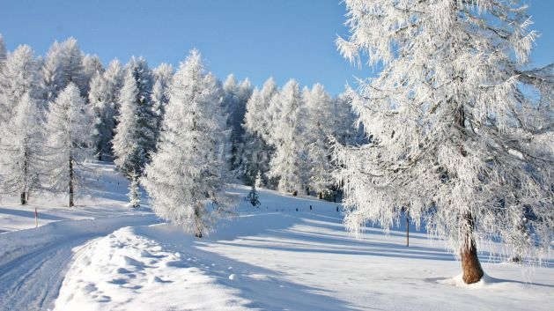

**Муз. рук.** Добрый день, наши уважаемые гости. Сегодня мы встретились в музыкальной гостиной, чтобы поговорить о зиме, услышать, как о ней рассказывает музыка и поэзия.   
Зимой природа необыкновенно красива! Все вокруг белеет и искрится. Деревья наряжаются в пушистые белоснежные одежды, все вокруг покрыто белым покрывалом, а на стеклах зима рисует причудливые узоры: сказочных птиц, лепестки хрустальных цветов, фантастические замки.   
Многие поэты воспевали красоту и волшебство зимы. Послушайте стихотворение А.С.Пушкина:  
Вот север, тучи нагоняя,  
Дохнул, завыл - и вот сама  
Идет волшебница зима.  
Пришла, рассыпалась клоками  
Повисла на суках дубов,  
Легла волнистыми коврами  
Среди полей, вокруг холмов;  
Брега с недвижною рекою  
Сравняла пухлой пеленою,  
Блеснул мороз и рады мы  
Проказам матушки зимы.  
**Муз. рук.** Давайте попробуем ненадолго перенестись на 100 лет назад, в гостиную, где собирались русские дворяне, а музыка поможет нам в этом.  
(слайд - старинная гостиная с роялем)

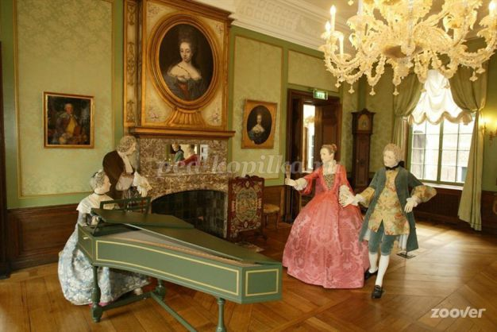

**Звучит «Вальс» П. И. Чайковского**  
Да… тогда были гостиные домашнего музицирования. В любой, уважающей себя семье, в гостиной имелись гитара или рояль. А иногда и то, и другое.   
После обеда кто-то брал в руки гитару или садился за рояль и зал наполнялся звуками. Позвольте подарить нашим слушателям романс «Я помню вальса звук прелестный…» композитора Листова.

Многие художники, поэты и композиторы любили зиму за её волшебную красоту, чистые, ясные сверкающие краски. Давайте и мы поговорим сегодня о зиме, послушаем музыку о ней.  
  
*Звучит пьеса* **«Декабрь» П. И. Чайковского**  
**Дети.** Прозвучала пьеса «Декабрь» композитора П.И.Чайковского из альбома «Времена года».  
**Муз. рук.** Конечно, ребята, эта музыка вам хорошо знакома.

**Муз. рук.** Ребята мы с вами знаем и песни о зиме. Давайте споём одну из них.   
**Песня «Зимушка-зима», муз. З.Роот**   
**Муз. рук.** Зима,… какая она?  
**Дети.** Холодная, суровая, вьюжная, пушистая, мягкая, красивая, заботливая.  
**Муз. рук.** Совершенно верно. Заботливая. Вот как об этом пишет поэт А. Коринфский в своём стихотворении «Одеяльце».

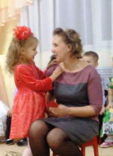  
Дочь - Отчего, родная, снег зимой идет?   
Мама – Из него природа одеяльце ткет!  
Дочь – Одеяльце, мама? А зачем оно?!  
Мама – Без него в земле бы стало холодно!  
Дочь - А кому, родная, в ней тепла искать?!  
Мама - Тем, кому придется зиму зимовать:   
Семенам-малюткам, зернышкам хлебов,   
Корешкам былинок, злаков и цветов.   
**Муз. рук.** Ребята, мы знаем зиму шаловливой и игривой. Стих Н. А. Некрасова. «Снежок»  
Снежок порхает, кружится,   
На улице бело.   
И превратились лужицы   
В холодное стекло.  
Где летом пели зяблики,  
Сегодня - посмотри! –   
Как розовые яблоки,   
На ветках снегири.   
Снежок изрезан лыжами,   
Как мел, скрипуч и сух,   
И ловит кошка рыжая   
Веселых белых мух.   
**Муз. рук.** Какие звуки можно услышать зимой?  
**Дети.** Скрип снега, звон льда, шум ветра, вой вьюги.  
(слайд – летящие снежинки)

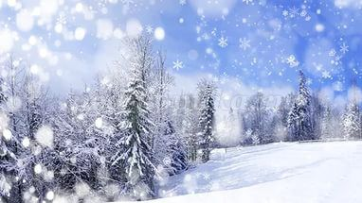

**Упражнение на дыхание**

(детям раздаются мелкие снежинки и дети дуют на них с разной силой дыхания).

Ветер дует-снежинка лежит,

Ветер сильнее-снежинка летит.

**Муз. рук.** Верно. А вот полёт лёгких воздушных снежинок невозможно услышать, зато можно придумать про это музыку. Но сначала давайте послушаем стихотворение о снежинке .

Константина Бальмонт «Снежинка»   
Светло-пушистая,   
Снежинка белая,   
Какая чистая,   
Какая смелая!  
Дорогой бурною  
Легко проносится,   
Не в высь лазурную,   
На землю просится.   
Но вот кончается   
Дорога дальняя,   
Земли касается,   
Звезда кристальная.   
Лежит пушистая,   
Снежинка смелая.  
Какая чистая,   
Какая белая!   
**Муз. рук.** Мы не только слышим сказочную музыку, но и увидим танец девочек-снежинок.

**Танец-этюд на музыку П.И. Чайковского  
«Вальс снежных хлопьев»**  
**Муз. рук.** Чудесная музыка Чайковского из его балетов, альбома «Времена года» не может оставить равнодушными никого. А у какого ещё композитора есть альбом «Времена года»?  
**Дети.** У итальянского композитора Антонио Вивальди есть 4 концерта: «Весна», «Лето», «Осень», «Зима».  
**Муз. рук.** Сейчас мы услышим фрагмент хорошо знакомого вам концерта «Зима».   
**Звучит отрывок «Зима» А. Вивальди.**  
**Муз. рук.** Ребята, какая зима в произведении Вивальди? Как звучит музыка?  
**Дети.** Музыка звучит взволнованно, тревожно, зима вьюжная, беспокойная, холодная.  
**Муз. рук.** Сам Вивальди так написал об этой музыке:  
Закоченев под свежими снегами,   
Под резким ветром, дующим в дуду.   
Бежать, притопывая сапогами,   
И ёжась, и дрожа на холоду.

**Да,** наша русская природа богата, красива, разнообразна в любое время года. Но мы не всегда замечаем эту красоту. Зимой природа совершенно не такая как весной, осенью и летом. Все становится белым, чистым, светлым, все изменяется, как в сказке.

Сегодня прозвучали песни о зиме, загадки, стихи, вы услышите фортепианную игру и оркестровую музыку.

В конце нашего праздника хочется поздравить всех вас с наступающим Новым годом и Рождеством Христовым!!! Всем хорошего настроения, радости!!!

— Итак, пора начинать, Зиму в гости звать!

Стихи о зиме

Что ты делаешь, Зима?

Строю чудо-терема!

Сыплю снежным серебром,

Украшаю все кругом.

Раскружится карусель,

Залихватская метель!

Постараюсь, чтоб с утра

Не скучала детвора,

Чтобы елка разожглась,

Чтобы тройка понеслась!

У Зимы не счесть забот:

Скоро праздник (дети хором )— Новый год!

Покрывая все кругом

Мягким бархатным ковром.

Зима пришла… За окнами,

Где черных елок ряд,

Пушистые и легкие

Снежиночки летят.

Летят, порхают, кружатся,

Пушистые летят,

И белым мягким кружевом

Окутывают сад.

До недавних пор в оконце

Каждый день смотрело солнце

А теперь зима настала-

В поле вьюга загуляла

С шумом, с песнею лихою

Все покрыло пеленою,

Запушила снегом, пухом-

Всюду стало пусто, глухо

И река уснула снова

Под одеждой ледовой.

Лес утих в наряде пышном,

Певчих птиц давно не слышно.

Идет зима красивая

По полю бело-синему,

Кружит она снега

А вслед за ней метелица

Бежит и равно стелится

Поет, как красна девица

Рычит, как зверь, она

Маленькие елки и большие ели

Что-то приумолкли,

Что-то присмирели.

Снег с утра до ночи

Все засыпать хочет…

И в лесу все тише

И снега все выше.

В зимний день хороший

Снег пушистый кружится

Снежная пороша

Нас зовет на улицу

Все на горку мчатся

Наперегонки,

Любим мы кататься

И играть в снежки.

Зима пришла… За окнами

Где черных елочек ряд,

Пушистые и легкие

Снежиночки летят

Летят, порхают, кружится,

Пушистые летят

И белым мягким кружевом

Окутывают сад .

Снежок пошел

Снежинки – просто чудо!

Снежок пошел,

Его дождались мы!

Снежинки — словно звездочки салюта

На празднике открытия зимы!

***Загадки о зиме.***

Едва повеяло зимой

Они всегда с тобой

Согреют две сестрички

Зовут их …

**(рукавички)**

Обогнать друг друга рады,

Ты смотри, мой дуг, не падай!

Хороши, остры легки

Быстроходные …

**(коньки)**

Мягко светятся иголки

Хвойный дух идет от …

**(ёлки)**

Схватил за щеки, кончик носа,

Разрисовал окно без спроса,

Ну, кто же это – вот вопрос!

Всё это делает …

**(мороз)**

Взял дубовых два бруска

И железных полозка

На бруски набил я планки

Дайте снег, готовы …

**(санки)**

С неба падают зимой

И кружатся над землей

Лёгкие, пушистые, белые …

**(снежинки)**

Два березовых коня

По снегам несут меня,

Кони эти рыжие

И зовут их …

**(лыжами)**

Всю белым – бело сегодня

И светло, хоть солнца нет

С неба сыплется холодный

Белый – белый мягкий …

**(снег)**

На дворе снежок идет

Скоро праздник …

**( Новый год)**

)